天美（中国）科学仪器有限公司2016校园招聘简章

一． 公司介绍
Techcomp天美，全球领先的科学仪器公司，总部位于香港，港交所上市公司，产品覆盖表面科学仪器、分析仪器、生命科学设备及实验室仪器等。Techcomp天美为全球大学、科研院所、检测中心及工业领域客户提供实验室成套解决方案。
Techcomp天美自1988年开始，在中国上海建立研发及生产基地，先后成立上海天美科学仪器有限公司、上海天美天平仪器有限公司及天美（中国）科学仪器有限公司等，并先后在上海、北京、广州、沈阳、成都、武汉等国内十多个大中城市成立了营销及服务中心。
Techcomp天美自2006年开始，进行全球化布局，先后在新加坡、印度、澳门、印尼、泰国、越南、美国、英国、法国、德国、瑞士等设立分支机构，并先后收购法国Froilabo公司、瑞士Precisa公司、美国IXRF公司、英国Edinburgh Instruments公司等多家海外知名生产企业和布鲁克公司Scion气相和气质产品生产线，加强公司产品的多样化。截止今日，Techcomp天美已形成天美（中国）、天美(亚太）、天美（欧洲）、天美（美洲）等四大营销中心，天美的光谱、色谱、气相、气质及电子天平等多个产品线在全球范围内处于领先地位，一个科学仪器行业的国际化跨国公司雏形已经形成！
二． 职位信息
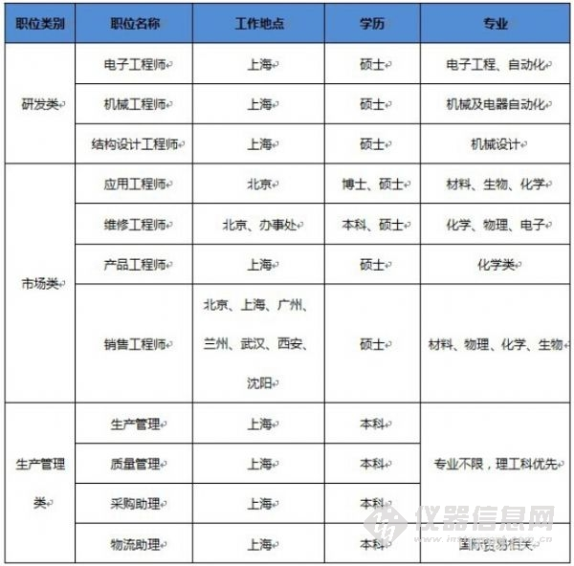
三、联系方式

请先在仪器信息网上注册您的个人简历：

注册简历入口：http://www.instrument.com.cn/Job/user/JobUser/Resume/myResume/
职位申请入口：http://www.instrument.com.cn/job/IU_job_index.asp?ID=WMO101049
电话:010-51654077-8119
QQ:2850501170
邮箱：liru@instrument.com.cn

